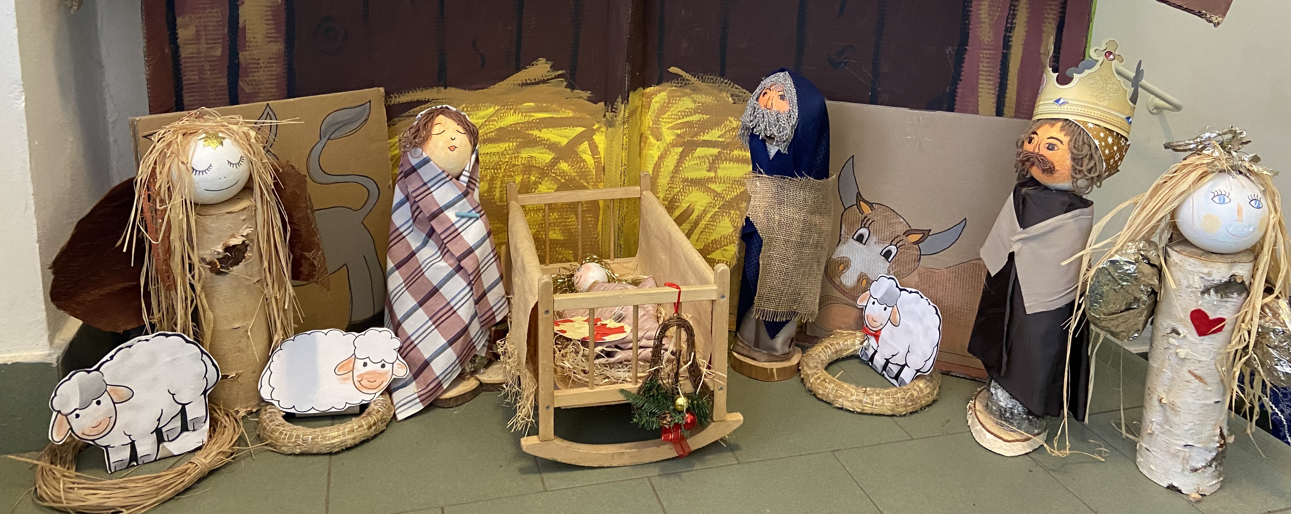
POHODOVÉ A KLIDNÉ VÁNOCE, ROZZÁŘENÉ OČI VAŠICH DĚTÍ U STROMEČKU A ÚSMĚV NA TVÁŘI
PŘEJE KOLEKTIV KUCHYNĚ
Jídelníček od 16. – 20. 12. 2024 alergeny
Po |  | 
 | S: | Chléb, rostlinné máslo, plátkový sýr, jablko, mléko | 1,7
 | O: | Polévka hrášková | 1,7
 |  | Losos s citronem na másle, bramborová kaše, kompot, džus | 4,7
 | S: | Vánočka, ovoce, mléko | 1,3,7
Út: | S: | Chléb, pomazánka sýrová se šunkou, banány, mléko | 1,7
 | O: | Polévka vývar se zeleninou a bulgurem | 1,7,9
 |  | Hovězí svíčková pečeně, houskový knedlík, čaj | 1,3,7,9
 | S: | Veka, pomazánkové máslo, ovoce, mléko | 1,7
St: | S: | Rohlík, máslo, hruška, kakao | 1,7
 | O: | Polévka rajská s nudlemi | 1,7
 |  | Fazolky na kyselo, brambory, vařené vejce, čaj | 1,3,7
 | S: | Vícezrnná bageta, pomazánka z tuňáka, ovoce, čaj | 1,4,7,11
Čt: | S: | Chléb, pomazánka drožďová, mrkev, mléko | 1,7
 | O: | Polévka květákovo-brokolicový krém | 1,7
 |  | Krůtí po maďarsku, těstoviny, čaj | 1,7
 | S: | Sýrový rohlík, ovoce, mléko | 1,7
Pá: | S: | Chléb, pomazánka pórková, ovocný talíř, mléko | 1,7
 | O: | Polévka zeleninová s ovesnými vločkami | 1,7,9
 |  | Rizoto s masem a zeleninou, strouhaný sýr, červená řepa, čaj | 7
 | S: | Müsli s mlékem, ovoce, čaj | 1,7,(8)

alergeny - viz seznam alergenů
Ovoce a zelenina při odpoledních svačinách – dle aktuálního sortimentu.
Ovocné čaje a neochucená voda po celý den. Strava je určena k okamžité spotřebě.
Změna jídelníčku vyhrazena!
Dobrou chuť přeje kolektiv kuchyně MŠ Němčická.

